西延安中学2025学年第一学期八年级历史寒假练习2
班级：____________ 姓名：______________ 学号：______________
从中国古代史学到中国近代史，不少同学的心情随着历史的演变而起起伏伏。
一、自豪：主动走向世界的中国（8分）
中国古代文明的辉煌成就不仅推动了中国历史的发展，也传播到世界各地，推动了人类文明的极大发展。阅读下列材料，回答问题。
A.赛里斯（古罗马人对中国的称呼）人……织成锦绣文绮，贩运至罗马。富豪贵族之
妇女，裁成衣服，光彩夺目，由地球东端运之西端，故极其辛苦。
——普林尼（公元一世纪时期古罗马学者）《博物志》
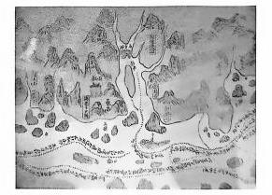  B.郑和远航绘制的航海图  （局部） | 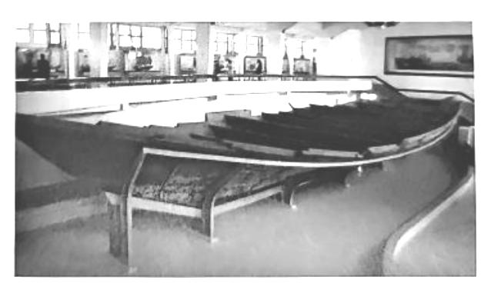  C.福建泉州出土的宋代海船 | 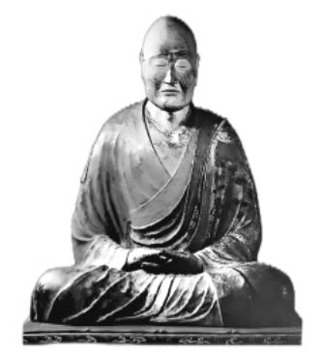  D.日本奈良唐招提寺内的鉴真像
1.上述材料分别反映了中国古代不同时期与其他国家或地区的交往交流情况，请将材料反映的史事按照时间先后顺序进行排列。（填写字母，3分）
（ ）——（ ）——（ C ）——（ ）
2.“科技含量十足的3D游戏大作《黑神话·悟空》取材于明代小说《西游记》，今年发行后在全世界引起很大轰动。”结合有关《黑神话·悟空》的这段描述，就“如何让中国文化走向世界”谈谈你的看法。（2分）
______________________________________________________________________________________________________________________________________________________________________________________
3.综合上述所有材料，请为“中国走向世界”任选一个关键词，并谈谈你的认识。（3分）
①丰富 ②持续 ③主动 ④友好
_________________________________________________________________________________________________________________________________________________________________________________________________________________________________________________________________________________

二、沉痛：被迫卷入世界的中国（10分）
随着列强的入侵，中国被迫卷入世界殖民体系。而近代化的早期探索，未能让当时的中国摆脱半殖民地半封建社会的局面。阅读下列材料，回答问题。
材料一：《女史箴图》（摹本·局部）
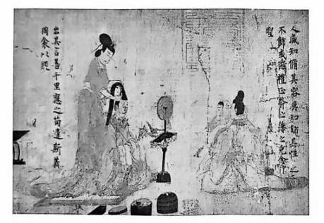
4.材料一的《女史箴图》是研究_______________________________________________的重要史料。它的其中一个摹本，在1900年被趁乱盗走，现收藏于大英博物馆。造成其被迫“走向”世界的直接原因是在这一年英、美等八国为镇压______________________而组织联军侵华。（2分）
材料二：中国文化在四百年以前，常有若干方面比较欧洲为优。但自彼时以后，遂成停顿不进之象。尤其是对于火车、轮船所引起之世界巨大变迁，未能加以理会……所有上流阶级，对于世界情形毫无所知，只是骄傲自大……
——八国联军统帅瓦德西《瓦德西拳乱笔记》
5.根据材料二及所学知识，完成下面的题目。（4分）
（1）“________________”（政策）是造成“所有上流阶级，对于世界情形毫无所知”的重要原因。
（2）“对于火车、轮船所引起之世界巨大变迁”，在鸦片战争之后清政府有没有“加以理会”？请补充一则原始史料来印证你的观点。
______________________________________________________________________________________________________________________________________________________________________________________
有同学认为，无论鸦片战争之后的清政府是否“加以理会”，都无法让当时的中国摆脱半殖民地半封建社会的局面，并引用了以下两则材料来印证自己的观点。
材料三：  李鸿章晚年这样评价自己的洋务事业：  “我办了一辈子的事，练兵也，海军也，都是纸糊的老虎，何尝能实在放手办理？不过勉强涂饰，虚有其表……”  ——吴永《庚子西狩丛谈》 | 材料四：谭嗣同殉难图  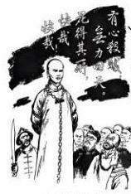
6.结合所学，说说李鸿章不能“实在放手办理”和“谭嗣同殉难”的共同原因是什么？并任选一个角度，指出两人的不同。（4分）
_________________________________________________________________________________________________________________________________________________________________________________________________________________________________________________________________________________
三、希望：人民群众是历史的创造者（12分）
从古至今，面对外敌的侵扰，人民群众一直是进行抗争的重要力量，这种力量让我们看到了中国走向独立、实现解放的希望。阅读材料，回答问题。
材料一：……即吾人对于中国群众，不能视为已成衰弱或已失德性之人。彼等在实际上，尚含有无限蓬勃生气……倘若中国方面将来产生一位聪明而有魄力之人物为其领袖，更能利用世界各国贡献与彼之近代文化方法，则余相信中国前途，尚有无穷希望。
——八国联军统帅瓦德西《瓦德西拳乱笔记》
7.相比晚年的李鸿章，瓦德西看上去更“相信中国前途，尚有无穷希望”，瓦德西做出这种判断的理由是什么？中国反抗外敌侵扰自古有之，请列举一个明朝时期的相关事件。（2分）
______________________________________________________________________________________________________________________________________________________________________________________
8.瓦德西所言的“聪明而有魄力之人物”在之后诞生了不止一位，请从下列人物中选出符合条件的一位，仿照示例，描述他的作为带给中国的希望。（4分）
A.秦始皇 B.张骞 C.孙中山 D.李大钊
示例：陈独秀在上海创办《青年杂志》，迎着尊孔复古的逆流吹响了新文化运动的号角。新文化运动使中国人民接受了一次民主与科学的洗礼，掀起了一股思想解放的潮流。
______________________________________________________________________________________________________________________________________________________________________________________
材料二：明嘉靖三十三年（1554 年）二月初四（3月7日）,兵备任环统领民兵300人及少林寺僧80人来上海援战……余寇退却。
——据《上海军事志》整理，1994年
材料三：清军大举入疆，新疆各族人民欢欣鼓舞，竭尽所能提供支援。清军到达阜康时，当地群众指引他们走一条水源充足的小路，奇袭敌人。清军包围达坂城后，城里的维吾尔族居民冒着生命危险，出城送情报，帮助清军及时全歼守敌。清军在库尔勒陷入缺粮困境，在当地人民协助下，挖出了几十万斤窖藏粮食，成功渡过难关。
——义务教育教科书（五·四学制）《中国历史（第三册）》

材料四：三元里平英团旧址-三元古庙  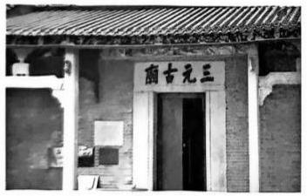 | 材料五：上海工人罢工，商人罢市游行（1919年6月）  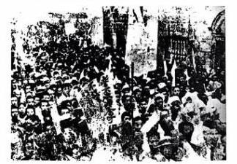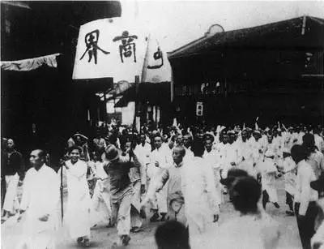
9.《吴玉章回忆录》中说：“在人民群众中所蕴藏的力量一旦得到解放，那才真正是惊天动地、无坚不摧的。”结合上述所有材料与所学，谈谈你对“人民群众的力量”的认识。（6分）
____________________________________________________________________________________________________________________________________________________________________________________________________________________________________________________________________________________________________________________________________________________________________________________________________________________________________________________________________________________________________________________________________________________________________________________________________________________________________________________________________________________________________________________________________________________________________________________________________________________________________________________________________________________________________________________________________________________________________________________________________________________________________________________________________________________________________________________________________

